TATVAN

ŞEHİT MEHMET ALİ KILIÇ SPOR ANADOLU İMAM HATİP LİSESİ



# 2025 – 2026 EĞİTİM ÖĞRETİM YILI

**ŞEHİT MEHMET ALİ KILIÇ SPOR ANADOLU İMAM HATİP LİSESİ ÖĞRENCİ ALIMI 2. EK YETENEK SINAVI KILAVUZU**

BAŞVURU TARİHİ: 13 EKİM - 22 EKİM

SINAV TARİHİ: 25 EKİM 2025

## İÇİNDEKİLER

Okul Müdürünün Adaylara Seslenişi……………………………………........................……..…... Okulumuzun Amacı…………………………………………………………………....….…….…

Görüşümüz………………………………………………………………..…………....…..…….…Görevimiz …………………………………………………………………..………....………...…... Adayların Dikkatine..................................................................................................................................

Ön Kayıt İçin Gerekli Evraklar.................................................................................................................

2025-2026 Yılı Ek Yetenek Sınavı Takvimi….....................................................................................

2025-2026 Yılı Ek Yetenek Sınav Yeri,Tarihi ve Saatleri..........................................................................

Bütün Adayların Dikkatine …………………………………………………...……………..……

2025-2026 Yılı Ek Yetenek Sınavı Genel Değerlendirme Ölçütleri Çizelgesi .................................... Sınav Değerlendirme Çizelgesi................................................................................................................

SINAV AÇIKLAMALARI

Sporcu Özgeçmişi Değerlendirilmesi……............................................................................................

Çabukluk-Hız Testi......................................................................................................................

Koordinasyon Testi……..…………………..........................................................................................

Koordinasyon Parkuru Açıklamaları …...........................................................................................

. Ritim ve Kuvvet Testi…………..……..……….....................................................................................

Koordinasyon Parkuru Şeması ….……..................................................................................................

Ekler……………..............................................................................................................................

Önemli Hatırlatmalar ve İtirazlar ……………………………...………………….…......……..…...

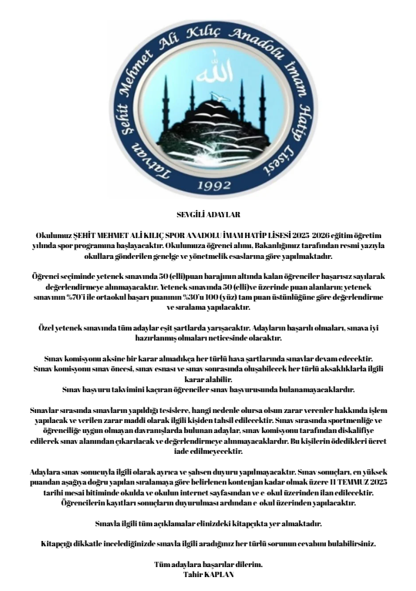

### OKULUMUZUN AMACI

**Öğrencilerimizin;**

Spor İmam Hatip Lisesi, öğrencilerin hem dinî eğitimlerini hem de sportif yeteneklerini bir arada geliştirmelerini amaçlayan özel bir eğitim modelidir. Bu liselerde, Kur’an-ı Kerim, hadis, fıkıh gibi temel İslami ilimlerin yanı sıra beden eğitimi, spor teorisi ve uygulamaları da sistemli bir şekilde öğretilir. Öğrenciler, manevi değerlerle donanmış bireyler olarak yetişirken, aynı zamanda profesyonel düzeyde spor yapma imkânı bulur. Böylece hem ahlaki hem de fiziksel açıdan sağlıklı, disiplinli ve toplumda örnek bireyler yetiştirmek hedefimizdir.

### GÖRÜŞÜMÜZ

Öğrencilerimizin;

Geleneksel-evrensel sanatın ve sporun gelişimine katkı sunmalarını; bilgili, kendine güvenen, çağdaş, özgür düşünen, sürekli kendini geliştiren, yeniliğe açık, demokratik, yurdunu, ulusunu seven ve yüceltmeye çalışan, İslami İlimlere ve Ahlâki değerlere bağlı ; yeteneklerini verimli ve yararlı bir biçimde kullanabilen bireyler olarak yetişmelerini sağlayarak; okulumuzu sporun merkezi durumuna getirmektir.

### GÖREVİMİZ

Okulumuzu;

Atatürk İlke ve Devrimleri, Türk Milli Eğitiminin amaçları ve Ahlaki Değerler doğrultusunda; Ait olduğu toplumun sanat ve spor kültürünü özümseyip dini değerlere ve spora taşıyabilecek; çağdaş, özgüvenli, özgür düşünen, üretken, yaratıcı; çağın gerektirdiği, bilgi, beceri ve donanıma sahip; özel yeteneğini geliştirmek için üst düzeyde çaba gösteren; maneviyatı ve sporu yaşamının bir parçası olarak görebilen bireyler yetiştirerek; bölgemizde dini değerlerin ve sporun merkezi olan bir kurum yapmaktır.

**OKULUMUZ HAKKINDA**

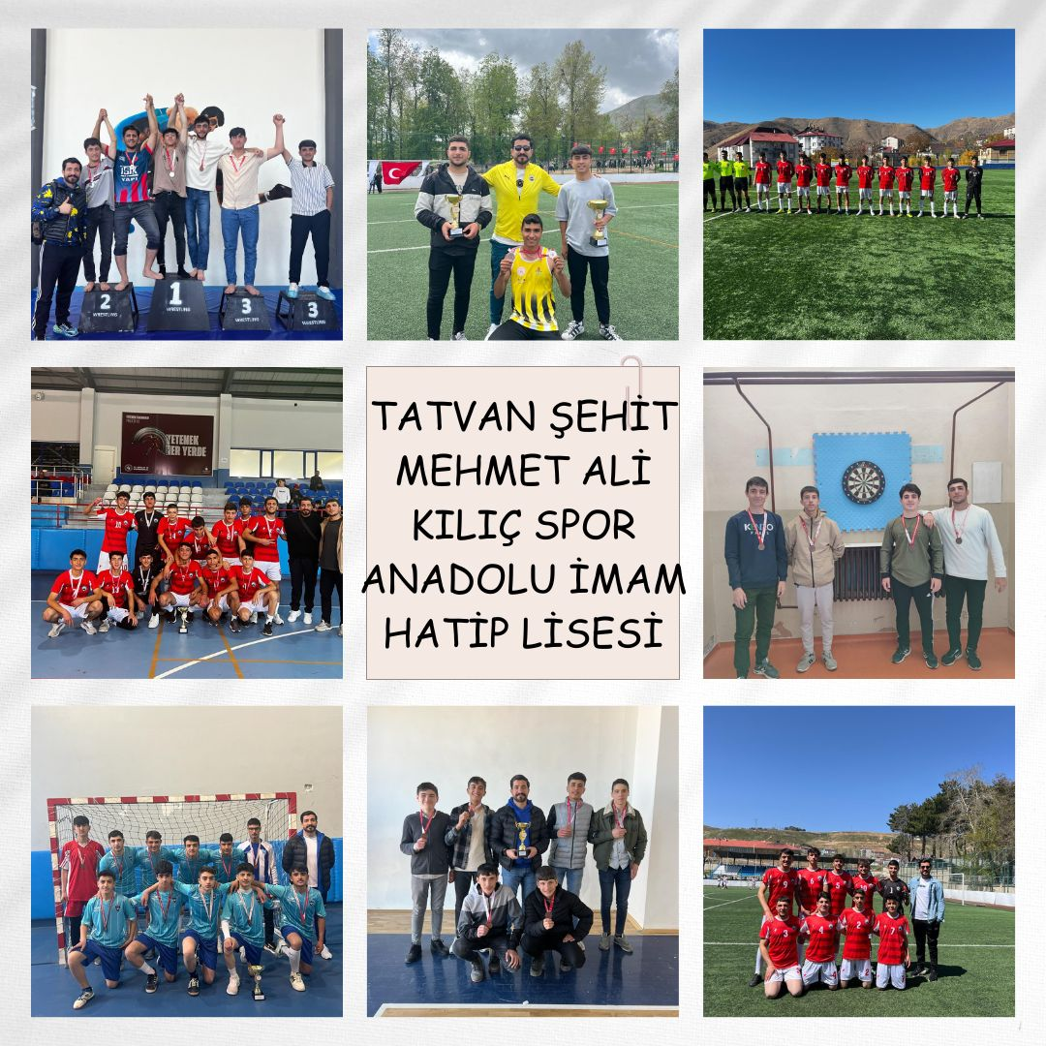

### ADAYLARIN DİKKATİNE

**2025–2026 Yılı Öğrenci Alımı Ek Yetenek Sınavı ile ilgili ilke, kural ve uygulamalar hakkında sizleri bilgilendirmek amacıyla hazırlanan bu kılavuzu dikkatle okumadan hareket etmeyiniz, kılavuzdaki hususlara gereken özeni gösteriniz. Bu sizin menfaatiniz açısından gereklidir. Sınavlarda ve sınav sonrasında yapılacak işlemlere ilişkin kurallar bu kılavuzda yer almaktadır.**

**Bu kılavuzu kayıt ve yerleştirme işlemleri tamamlanıncaya kadar internetteki sitemizden temin edip saklamanız yararınıza olacaktır.**

**BİLGİ İÇİN TELEFON:** 04348271150

**WEB :** <https://www.tatvansmakihl.meb.k12.tr>

**Sınavlar kayıt sırasına göre yapılacaktır.**

**Kayıtlar şahsen okul idaremize başvurularak yapılacaktır.**

**Adaylar kayıt sırasında kendilerine verilecek sınav giriş belgesi ile birlikte resimli özel kimlik belgelerini de sınav süresince yanlarında bulundurmak zorundadırlar. Özel kimlik belgesi (nüfus cüzdanı, pasaport) olmayan ve sınav giriş belgelerini kaybeden adaylar sınava alınmayacaklardır.**

**HER SINAV ÖNCESİNDE KİMLİK KONTROLÜ YAPILACAKTIR.**

**NÜFUS SOĞUK DAMGASI BULUNMAYAN, BELİRLİ OLMAYAN, ÖZELLİĞİNİ KAYBETMİŞ VEYA NÜFUS CÜZDANINDAKİ RESİM KENDİSİNE BENZEMEYEN ADAYLAR SINAVA ALINMAYACAKLARDIR.**

### 2025 – 2026 EĞİTİM ÖĞRETİM YILI ÖĞRENCİ ALIMI EK YETENEK SINAVI ÖN KAYITLARI İÇİN GEREKLİ BELGELER

1. **NÜFUS CÜZDANI VE FOTOKOPİSİ**
2. **2 ADET VESİKALIK FOTOĞRAF**
3. **SINAVA GİRİŞİÇİN DİLEKÇE (**<https://www.tatvansmakihl.meb.k12.tr>)
4. **ORTAOKUL BAŞARI PUANINI GÖSTEREN BELGE (ÖĞRENCİNİN MEZUN OLDUĞU ORTAOKUL MÜDÜRLÜĞÜNDEN ALINACAKTIR)**
5. **BEDEN EĞİTİMİ VE SPOR YAPMASINA ENGEL HALİ BULUNMADIĞINI BELİRTEN VELİ**

**BAYANI DİLEKÇESİ.(Dilekçe örneği kılavuzun sonunda mevcuttur. Okulumuza gelip doldurabilirsiniz.)**

1. **SPORCU ÖZGEÇMİŞİ BELGESİ (Gençlik Hizmetleri ve Spor İl Müdürlüğünden veya ilgili Federasyondan Islak İmzalı Olarak Alınacaktır)**
2. **SINAVA GİRİŞ BELGESİ (Evraklar teslim edildikten sonra ŞEHİT MEHMET ALİ KILIÇ SPOR ANADOLU İMAM HATİP LİSESİ tarafından verilecektir.)**

**NOT: Aşağıdaki derecelerden birini yapan sporcular 1 ile 15 puan arasında ek puan alacakları için bu derecesini belgelemek zorundadır.**

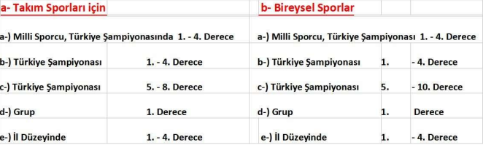

### ŞEHİT MEHMET ALİ KILIÇ SPOR ANADOLU İMAM HATİP LİSESİ MÜDÜRLÜĞÜ 2025–2026 YILI 2. EK YETENEK SINAVI TAKVİMİ

#### BAŞVURU TARİHİ VE YERİ:

**13 Ekim- 22 Ekim 2025** tarihleri arasında okulumuz ŞEHİT MEHMET ALİ KILIÇ SPOR ANADOLU İMAM HATİP LİSESİ’nde oluşturacağımız ön kayıt büromuzda Saat: 09:00 – 16:00 arasında yapılacaktır.

**ADRES:**ŞEHİT MEHMET ALİ KILIÇ SPOR ANADOLU İMAM HATİP LİSESİ İşletme Mah. Hal Cad.

**SINAVA GİRMEYE HAK KAZANAN ÖĞRENCİ LİSTELERİNİN İLANI**

**23 EKİM 2025 tarihinde okulumuzda ve okulumuzun web sitesinde ilan edilecektir. (**<https://www.tatvansmakihl.meb.k12.tr>**)**

# SINAV TARİHİ

Sınav Tarihi **25 EKİM 2025** tarihlerinde Tatvan Kapalı Spor Salonunda yapılacaktır.

**ADRES: AYDINLAR MAHALLESİ CUMHURİYET CADDESİ**

# SINAV SONUÇLARI

**27 EKİM 2025 PAZARTESİ** günü mesai bitiminde okulumuzun internet sitesinde <https://www.tatvansmakihl.meb.k12.tr> ve okulumuz ŞEHİT MEHMET ALİ KILIÇ SPOR ANADOLU İMAM HATİP LİSESİ Panosunda açıklanacaktır.

**Velilere ayrıca bilgi verilmeyecektir.**

### KESİN KAYITLAR

**28-31 EKİM 2025 tarihleri arasında asil listede ismi olan adaylar velileri ile okulumuza gelerek kayıt işlemlerini yapmaları gerekmektedir.**

# BÜTÜN ADAYLARIN DİKKATİNE!

# BOŞ KONTEJANLAR

|  |
| --- |
| 9. SINIF ERKEK ÖĞRENCİ |
| 11 |

# .

* Yetenek Sınavı ile ilgili genel açıklama ve tanıtım yapılacağından sınava girecek adayların;
* Girecekleri sınavların içeriğine uygun spor malzemeleri,
* Sınav giriş belgeleri, (Başvuru yapan adaylar için ŞEHİT MEHMET ALİ KILIÇ SPOR ANADOLU İMAM HATİP LİSESİ Tarafından verilecektir.)
* Kimlik belgeleri (nüfus cüzdanı veya pasaport)
* Kendilerine verilen göğüs numarası ile birlikte sınav yerinde bulunmaları gerekmektedir.

**Not: Adaylar kendilerine imza karşılığı verilen göğüs numaralarını bütün yetenek parkurları boyunca muhafaza edip ve sınavların bitiminde sınav komisyonuna teslim etmek zorundadırlar. Aksi takdirde sınav puanları hesaplanmayacak ve başarısız sayılacaklardır.**

* SINAV GİRİŞ BELGENİZDE BELİRTİLECEK TARİH VE SAATTE TATVAN SPOR SALONU’NUNDA HAZIR BULUNMALARI GEREKMEKTEDİR.

**EK-7**

**SPOR LİSESİ SINAV DEĞERLENDİRME ÖLÇÜTLERİ ÇİZELGESİ**

|  |  |  |  |  |  |  |
| --- | --- | --- | --- | --- | --- | --- |
| **YETENEKSINAVININBELİRLEYİCİLERİ** | | | **YETENEK SINAV PUANI** | **YERLEŞTİRME PUANININ BELİRLEYİCİLERİ** | | **YERLEŞTİRME PUANI** |
| **1-Fiziksel uygunluk** | **Yapılacak olan testler** | **70 Puan** |  | Yetenek Sınav puanının  % 70’i | Ortaokul başarı puanın  % 30’u |  |
| a-Esneklik | Uzan-eriş testi yatay veya dikey biçimde | 10 |
| b-Dayanıklılık | 20m.mekiktestiveya800  m. kız,1200m.erkek koşu testi | 15 |
| c-Koordinasyon | Farklı motor özelliklerini  Test eden istasyonlardan oluşur | 45 |
| ç-Çabukluk ve Hız | 20,30veya60msürattesti | 15 |
| d-Kuvvet | Durarak dikey sıçrama veya durarak uzun atlama testi | 10 |
| **2-Ritim** |  | **15 Puan** |
| **3-Sporcu Geçmişi** |  | **15Puan** |
| a-Takım Sporları | Millî sporcu  Türkiyeşampiyonası1-4. | 15 Puan |
| Türkiyeşampiyonası1.  Türkiyeşampiyonası2.  Türkiyeşampiyonası3.  Türkiyeşampiyonası4. | 13 Puan  12 Puan  11 Puan  10 Puan |
| Türkiyeşampiyonası5-8. | 9 Puan |
| *Grup1. | 7 Puan |
| İl1.  İl2.  İl3.  İl4. | 5 Puan  4 Puan  3 Puan  2 Puan |
| b-Bireysel Sporlar | Millî sporcu  Türkiyeşampiyonası1-4. | 15 Puan |
| Türkiyeşampiyonası1.  Türkiyeşampiyonası2.  Türkiyeşampiyonası3.  Türkiyeşampiyonası4. | 13 Puan  12 Puan  11 Puan  10 Puan |
| Türkiyeşampiyonası5-10. | 9 Puan |
| *Grup1. | 7 Puan |
| İl1.  İl2.  İl3.  İl4. | 5 Puan  4 Puan  3 Puan  2 Puan |
| ***AÇIKLAMALAR:***   1. Fiziksel uygunluk testlerinden koordinasyon testi bütün sınavlarda uygulanmak zorundadır. Bu testle birlikte toplam üç testin uygulanması gerekmektedir.Komisyon bu testlerden hem dayanıklılık-çabukluk ve hız testlerinden birisini hem de esneklik ve kuvvet testlerinden birisini seçmek zorundadır ( Tematik Spor Liseleri Branşlarına göre Koordinasyon Parkurunu Düzenleyebilirler). 2. Sporcuözgeçmişideğerlendirilirkenbirdenfazlakategoridederecesibulunanadaylarınenyüksekpuanıaldığıkategorideğerlendirilecektir. 3. Sporcu özgeçmişinde adaylar durumlarını İlgili Federasyonlardan veya Gençlik ve Spor İl/İlçe Müdürlüklerinden belgelendirmesi gerekmektedir(Tematik Spor Liselerinde ise kendi alanlarındaki sporcu özgeçmişi belgeleri değerlendirilecektir).   *Grupmaçlarında,grupbirincisiolanlaraveyabirüstturagitmeyehakkazananlaragruppuanıolarak7puanverilecektir. | | | | | | |

YetenekSınavıileÖğrenciAlanOkullaraBaşvurue-Kılavuzu2024

**SPORLİSESİSINAVDEĞERLENDİRMEÇİZELGESİ**

**EK-12**

|  |  |  |  |  |  |  |  |  |  |  |  |  |  |  |  |
| --- | --- | --- | --- | --- | --- | --- | --- | --- | --- | --- | --- | --- | --- | --- | --- |
| **Sıra Numarası** | **Adayın Adı ve Soyadı** | **Adayın**  **T.C.Kimlik Numarası** | **1-Fizikseluygunluk(70Puan)** | | | | | **2-Ritim(15 Puan)** | **3-SporcuÖzgeçmişi (15Puan)** | **YetenekSınavıToplam Puan** | **YetenekSınavıToplamPuanın %70’i** | **OrtaokulBaşarıPuanı** | **OrtaokulBaşarıPuanının %30’u** | **YerleştirmePuanı** | **Açıklamalar** |
| **10**  **Puan** | **15**  **Puan** | **45**  **Puan** | **15**  **Puan** | **10**  **Puan** |
| **a-Esneklik** | **b-Dayanıklılık** | **c-Koordinasyon** | **ç-Çabukluk ve hız** | **d-Kuvvet** |
| **1** |  |  |  |  |  |  |  |  |  |  |  |  |  |  |  |
| **2** |  |  |  |  |  |  |  |  |  |  |  |  |  |  |  |

**SINAVKOMİSYONU**

**…./…./20... Üye Üye Üye Üye Komisyon Başkanı**

**OkulMüdürü**

MeslekiveTeknikEğitimGenelMüdürlüğü

## 11

### SINAV AÇIKLAMALARI

###### 1-SPORCU ÖZGEÇMİŞİ DEĞERLENDİRMESİ=15PUAN

Adayın belgeleri dikkate alınarak değerlendirmesi yapılacaktır. Resmi evrak haricinde hiçbir belge kabul edilmeyecektir. Sporcu öz geçmiş belgeleri ilgili Federasyonlarca ya da Gençlik Hizmetleri ve Spor İl Müdürlüğü Okul sporları birimi tarafından onaylı olacaktır. Adayın aşağıdaki kategorilerden birden fazla derecesinin olması halinde en yüksek derecesi kabul edilecek ve ona göre puan verilecektir.

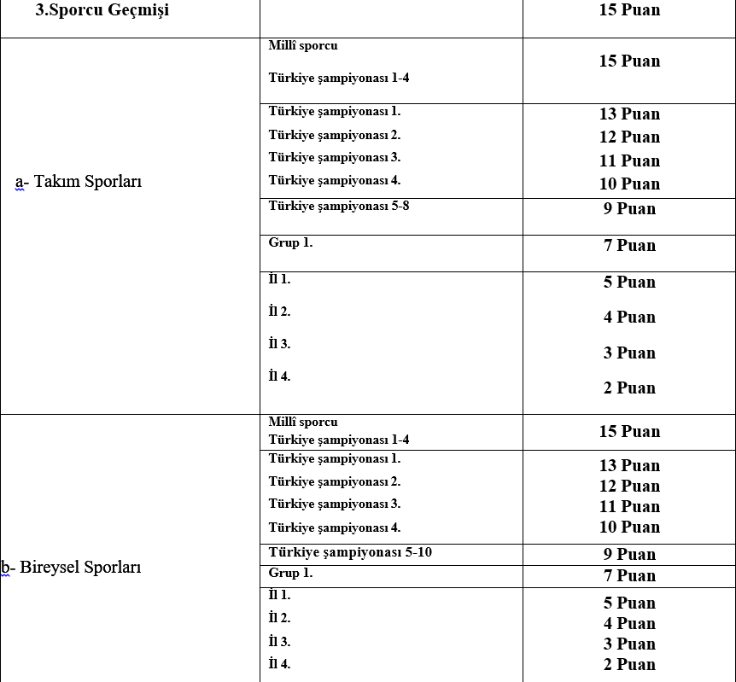

#### 2-ÇABUKLUK VE HIZTESTİ=15PUAN

Çabukluk ve hız testinde kızlar ve erkekler 30 m koşu yapacaklardır. Bu etapta adaylar tek tek koşacaklardır. Aşağıdaki tabloya göre puanlama yapılacaktır. Kızlar ve erkekler kendi aralarında puanlandırılacaklardır.

|  |  |  |
| --- | --- | --- |
| 9. SINIF 30 METRE SÜRAT TESTİ DEĞERLENDİRME ÖLÇEĞİ 2025/2026 | | |
| **ERKEKLER** | | |
| DERECE | | PUAN |
| 4,20 ve altı | | 15,00 |
| 4,50 | 4,64 | 12,00 |
| 4,65 | 4,79 | 11,00 |
| 4,80 | 4,94 | 10,00 |
| 4,95 | 5,09 | 9,00 |
| 5,10 | 5,24 | 8,00 |
| 5,25 | 5,39 | 7,00 |
| 5,40 | 5,54 | 6,00 |
| 5,55 | 5,69 | 5,00 |
| 5,70 | 5,84 | 4,00 |
| 5,85 | 5,99 | 3,00 |
| 6,00 | 6,14 | 2,00 |
| 6,15 | 6,29 | 1,00 |
| 6,30 ve üzeri | | 0,00 |



#### KOORDİNASYON TESTİ= 45 PUAN

**Bu sınav farklı motor özelliklerini test eden istasyonlardan oluşur.**

**\*Aday başlangıç noktasında verilecek sesli ikaz ile sınavına başlar, bitiş noktasından geçerek sınavını bitirir.**

#### PUANLAMA

Kızlar ve erkekler kendi kategorilerinde değerlendirilecek, beceri koordinasyon parkurunu erkeklerde 45 saniye ve altında, kızlarda 50 saniye ve altında tamamlayan aday 45 puan alacaktır. Aşağıdaki tabloya göre puanlama yapılacaktır.

|  |  |  |
| --- | --- | --- |
| 9. SINIF KOORDİNASYON SINAVI DEĞERLENDİRME ÖLÇEĞİ 2025/2026 | | |
| **ERKEKLER** | | |
| DERECE | | PUAN |
| 45 sn ve altı | | 45,00 |
| 45,00 | 45,24 | 44,50 |
| 45,25 | 45,49 | 44,00 |
| 45,50 | 45,74 | 43,50 |
| 45,75 | 45,99 | 43,00 |
| 46,00 | 46,24 | 42,50 |
| 46,25 | 46,49 | 42,00 |
| 46,50 | 46,74 | 41,50 |
| 46,75 | 46,99 | 41,00 |
| 47,00 | 47,24 | 40,50 |
| 47,25 | 47,49 | 40,00 |
| 47,50 | 47,74 | 39,50 |
| 47,75 | 47,99 | 39,00 |
| 48,00 | 48,24 | 38,50 |
| 48,25 | 48,49 | 38,00 |
| 48,50 | 48,74 | 37,50 |
| 48,75 | 48,99 | 37,00 |
| 49,00 | 49,24 | 36,50 |
| 49,25 | 49,49 | 36,00 |
| 49,50 | 49,74 | 35,50 |
| 49,75 | 49,99 | 35,00 |
| 50,00 | 50,24 | 34,50 |
| 50,25 | 50,49 | 34,00 |
| 50,50 | 50,74 | 33,50 |
| 50,75 | 50,99 | 33,00 |
| 51,00 | 51,24 | 32,50 |
| 51,25 | 51,49 | 32,00 |
| 51,50 | 51,74 | 31,50 |
| 51,75 | 51,99 | 31,00 |
| 52,00 | 52,24 | 30,50 |
| 52,25 | 52,49 | 30,00 |
| 52,50 | 52,74 | 29,50 |
| 52,75 | 52,99 | 29,00 |
| 53,00 | 53,24 | 28,50 |
| 53,25 | 53,49 | 28,00 |
| 53,50 | 53,74 | 27,50 |
| 53,75 | 53,99 | 27,00 |
| 54,00 | 54,24 | 26,50 |
| 54,25 | 54,49 | 26,00 |
| 54,50 | 54,74 | 25,50 |
| 54,75 | 54,99 | 25,00 |
| 55,00 | 55,24 | 24,50 |
| 55,25 | 55,49 | 24,00 |
| 55,50 | 55,74 | 23,50 |
| 55,75 | 55,99 | 23,00 |
| 56,00 | 56,24 | 22,50 |
| 56,25 | 56,49 | 22,00 |
| 56,50 | 56,74 | 21,50 |
| 56,75 | 56,99 | 21,00 |
| 57,00 | 57,24 | 20,50 |
| 57,25 | 57,49 | 20,00 |
| 57,50 | 57,74 | 19,50 |
| 57,75 | 57,99 | 19,00 |
| 58,00 | 58,24 | 18,50 |
| 58,25 | 58,49 | 18,00 |
| 58,50 | 58,74 | 17,50 |
| 58,75 | 58,99 | 17,00 |
| 59,00 | 59,24 | 16,50 |
| 59,25 | 59,49 | 16,00 |
| 59,50 | 59,74 | 15,50 |
| 59,75 | 59,99 | 15,00 |
| 60,00 | 60,24 | 14,50 |
| 60,25 | 60,49 | 14,00 |
| 60,50 | 60,74 | 13,50 |
| 60,75 | 60,99 | 13,00 |
| 61,00 | 61,24 | 12,50 |
| 61,25 | 61,49 | 12,00 |
| 61,50 | 61,74 | 11,50 |
| 61,75 | 61,99 | 11,00 |
| 62,00 | 62,24 | 10,50 |
| 62,25 | 62,49 | 10,00 |
| 62,50 | 62,74 | 9,50 |
| 62,75 | 62,99 | 9,00 |
| 63,00 | 63,24 | 8,50 |
| 63,25 | 63,49 | 8,00 |
| 63,50 | 63,74 | 7,50 |
| 63,75 | 63,99 | 7,00 |
| 64,00 | 64,24 | 6,50 |
| 64,25 | 64,49 | 6,00 |
| 64,50 | 64,74 | 5,50 |
| 64,75 | 64,99 | 5,00 |
| 65,00 | 65,24 | 4,50 |
| 65,25 | 65,49 | 4,00 |
| 65,50 | 65,74 | 3,50 |
| 65,75 | 65,99 | 3,00 |
| 66,00 | 66,24 | 2,50 |
| 66,25 | 66,49 | 2,00 |
| 66,50 | 66,74 | 1,50 |
| 66,75 | 66,99 | 1,00 |
| 67,00 | 67,24 | 0,50 |
| 67,50 ve üzeri | | 0,00 |

**Her istasyonun tam yapılması gerekmektedir. Herhangi bir istasyon tamamlanmadan parkuru bitiren adayların sınavı geçersiz sayılacaktır. Zaman kaybı yaşamamak için adayların istasyonları sınav komisyonunun gösterdiği şekliyle tamamlaması gerekmektedir. Adayların tüm istasyonlara uğramaları zorunludur. Herhangi bir istasyona uğramadan geçen adayın KOORDİNASYON PARKURU SINAVI geçersiz sayılacaktır**.

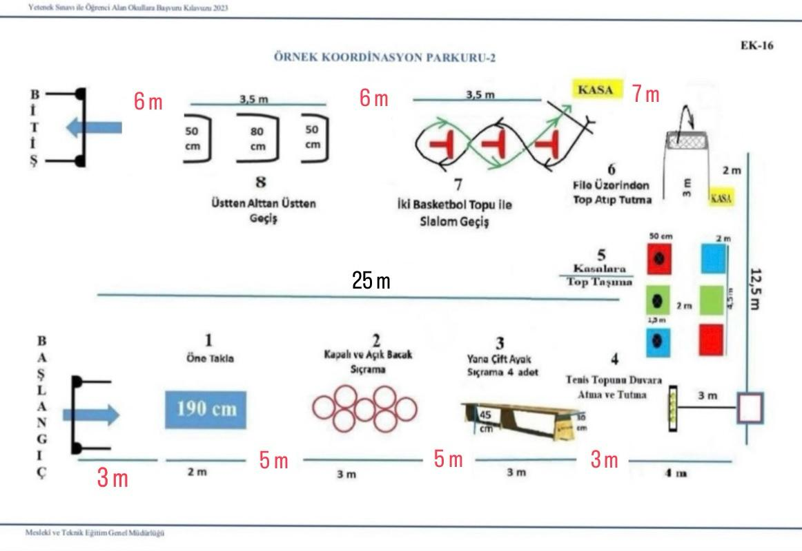

### KOORDİNASYON PARKURU AÇIKLAMALARI

**Not:** Aşağıda açıklamaları yapılan her istasyon sınav komisyonu tarafından önceden gösterilen şekliyle yapılmalıdır.

#### İSTASYON AÇIKLAMALARI

1. **TAKLA İSTASYONU :** Aday temel cimnastik eğitimine uygun nizami düz takla atacak ve takla minder istikametinde minder yanlarına çıkmadan yapılacaktır. Minder dışına çıkan ve nizami düz takla atamayan aday istasyon başına dönecektir.
2. **KAPALI ve AÇIK BACAK SIÇRAMA :** Sıçrama kapalı bacak başlamalı açık bacakla devam etmelidir. Tek halkalar kapalı bacak, yan yana olan çift halkalar açık bacak olacak şekilde, halkaları atlamadan her halkaya sıçrama yaparak istasyon tamamlanmalıdır.
3. **SIÇRAMA İSTASYONU :** Aday sıçrama istasyonunda 4 adet çift ayak ile sıçrama gerçekleştirecektir. İstasyon tamamlanana kadar çift ayak ile aynı anda sıçrama devam etmelidir. Aday sıçrama tahtasından destek almamalı ve sıçrama tahtasını devirmemelidir. Aksi takdirde en son yapılan sıçrama geçerli sayılmayacak ve 4 sıçrama tamamlanana kadar devam edecektir.
4. **TENİS TOPUNU DUVARA ATMA TUTMA** : Aday belirlenen alana sağ eliyle tenis topunu atacak sol eliyle tutacak, sol eliyle atacak ve sağ eliyle tutup topu masaya bırakarak istasyonu bitirecektir. Belirlenen alan dışına vurulan toplar, aynı elle atıp aynı elle tutulan ve çift elle tutulan atışlar geçersiz sayılacaktır. Atış yapılan elin tam tersi elle topların tutulması gerekmektedir.
5. **KASALARA TOP TAŞIMA :** Aday farklı renklerde olan kasalara aynı renklerdeki topları taşıyacaktır. Yanlış renkteki kasaya bırakılan toplar doğru kasalara taşınana kadar istasyon tamamlanmamış sayılacaktır.
6. **FİLE ÜZERİNDEN TOP ATMA :** Aday filenin yan tarafında bulunan kasadan voleybol topunu alıp 3m yüksekliğindeki filenin üzerinden topu atıp yere düşürmeden tutacak ve topu tekrar kasaya bırakacaktır. Filenin altından atılan toplar ve filenin üstünden attıktan sonra yere düşüp tutulan toplar geçersiz sayılacak ve aday başa dönecektir.
7. **SLALOM GEÇİŞ :** Aday belirlenen kasadan iki adet basketbol topunu oklarla belirlenen yönde ve belirlenen çizginin gerisinde yere bırakıp üç slalom arasından sürükleyerek geçiş yapacak ve belirlenen okun olduğu yerden çıkış yaparak topları kasaya bırakacaktır. Belirlenen çizginin içerisinde başlamak ve slalom atlayarak geçiş yapmak hata kabul edilecek ve aday geri çevrilecektir.
8. **ÜST ALT ÜST GEÇİŞ :** Aday 50cm / 80cm / 50cm lik engellerden üst- alt ve üst geçiş yapacaktır. Düşürülen her sıçrama engeli için adaya 3sn cezası verilecektir.

#### KUVVET TESTİ (DURARAK UZUN ATLAMA)= 10PUAN

Bu etapta adaylar komisyonca belirtilen yerde durarak uzun atlama yapacaklardır. Aşağıdaki tabloya göre puanlama yapılacaktır.

|  |  |  |
| --- | --- | --- |
| 9. SINIF KOORDİNASYON SINAVI DEĞERLENDİRME ÖLÇEĞİ 2025/2026 | | |
| **ERKEKLER** | | |
| DERECE | | PUAN |
| 220 ve üzeri | | 10,00 |
| 220,00 | 216,00 | 9,50 |
| 215,00 | 211,00 | 9,00 |
| 210,00 | 206,00 | 8,50 |
| 205,00 | 201,00 | 8,00 |
| 200,00 | 196,00 | 7,50 |
| 195,00 | 191,00 | 7,00 |
| 190,00 | 186,00 | 6,50 |
| 185,00 | 181,00 | 6,00 |
| 180,00 | 176,00 | 5,50 |
| 175,00 | 171,00 | 5,00 |
| 170,00 | 166,00 | 4,50 |
| 165,00 | 161,00 | 4,00 |
| 160,00 | 156,00 | 3,50 |
| 155,00 | 151,00 | 3,00 |
| 150,00 | 146,00 | 2,50 |
| 145,00 | 141,00 | 2,00 |
| 140,00 | 136,00 | 1,50 |
| 135,00 | 131,00 | 1,00 |
| 130,00 | 126,00 | 0,50 |
| 125,00 | 121,00 | 0,00 |

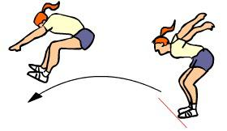

#### RİTİM TESTİ = 15 PUAN

Bu etapta adaylara komisyon tarafından çubuklar ile ya da davul eşliğinde ritim verilecek ve adaylardan kendine verilen bu ritmi aynen tekrarlamaları istenecektir.

**NOT: Ritim testinde ses ile uyumlu ve başlangıçtan bitime kadar kesintisiz ve akıcı olmalıdır. Tabloda olan rakamlar sınav parkurunda olmayacaktır.**

YetenekSınavı ileÖğrenci AlanOkullaraBaşvurue-Kılavuzu2024

**EK-1**

**ŞEHİT MEHMET ALİ KILIÇ SPOR ANADOLU İMAM HATİP LİSESİ MÜDÜRLÜĞÜNE**

Velisi bulunduğum kızım/oğlum ………………………………………………. 2025-2026 eğitim ve öğretim yılında ortaokulu tamamlamıştır.

Aşağıda belirttiğim okul ve alanlarda yapılacak olan Yetenek Sınavlarına katılmasını istiyorum, söz konusu sınavlara katılması için kızımın/oğlumun bilinen bir sağlık probleminin olmadığını ve her türlü sorumluluğun tarafıma ait olduğunu beyan ederim.

Gereğini bilgilerinize arz ederim.

…./…./2025(İmza)

…………………………… (Velinin Adı ve Soyadı)

|  |  |  |  |
| --- | --- | --- | --- |
| **SıraNo** | **TercihKodu** | **Okul Adı** | **Alanı** |
| 1. |  | ŞEHİT MEHMET ALİ KILIÇ SPOR ANADOLU İMAM HATİP LİSESİ |  |
| 2. |  |  |  |
| 3. |  |  |  |

**ADRES:**

………………………………………………….

………………………………………………….

………………………………………………….

ÖğrencininT.C.KimlikNumarası:…………………………….. Velinin GSM Numarası :……………………………. Velinine-PostaAdresi: :…………………………….

**Ekler:**

* EngelliSağlıkKuruluRaporuyadaÇocuklarİçinÖzelGereksinimRaporu(ÇÖZGER)'nasahibim.
* Uluslararasıyarışmalardailküçegirdiğimedairbelgemvar(OKY23/4-a).
* Millîsporcuunvanımvar/Türkiyeolimpikhazırlıkmerkezleriveyasporcueğitimmerkezine kayıtlı sporcuyum (OKY 23/4-b).
* 6458SayılıYabancılarveUluslararasıKorumaKanunu’natabiyim.

**Not:**e-OkulSisteminden bireysel başvuru yapamayan adayların bu dilekçe ile okul müdürlüklerine başvuruda bulunmaları halinde başvuruları veli adına okul müdürlüklerince yapılacaktır.

### ÖNEMLİ HATIRLATMALAR

Belgelerde sahtecilik yaptıkları anlaşılan adaylar sınavı kaybetmiş sayılacaklar ve sınava devam etmelerine izin verilmeyecektir.

Adayların Yetenek Sınavında aldıkları tüm puanlar ve ortaokul başarı puanının (6,7,8. Sınıflarda alınan yılsonu başarı puanlarının aritmetik ortalaması)%30 u alınacaktır. Bu puan Yetenek sınavında 50 puan barajını aşan adaylara eklenecektir. Yetenek sınavları neticesinde (Koşu, Koordinasyon,Kuvvet,Ritim ve Sporcu Özgeçmişi) 50 barajını aşamayan öğrencinin puanı geçersiz sayılacaktır.

Tüm parkurlarda kız adaylar kendi içerisinde, erkek adaylar kendi içerisinde değerlendirileceklerdir.

Eşit puan söz konusu olduğunda ise sırasıyla, aşağıdaki kriterlere göre değerlendirme yapılacaktır:

Yetenek sınav puanı yüksek olan aday öncelikli sayılacaktır.

Koordinasyon puanı yüksek olan öncelikli sayılacaktır.

Doğum tarihi küçük olan aday öncelikli sayılacaktır.

**İTİRAZLAR**

Adayların veya velilerin yapabilecekleri itirazların sınav komisyonunu gereksiz yere meşgul etmemesi için ŞEHİT MEHMET ALİ KILIÇ SPOR ANADOLU İMAM HATİP LİSESİ Okul müdürlüğüne itirazlarını bildiren dilekçelerine iliştirerek okul müdürlüğüne başvuracaklardır.

**20**